对话江南春：赚钱的逻辑，变了
原创 江南春
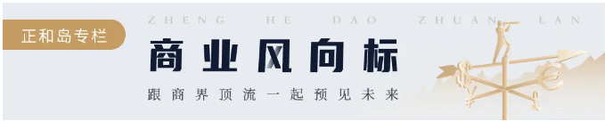
成功可以被复制么？
对于这个问题，大家莫衷一是。反对者说，让马云回到过去，他一定再也做不出今天的阿里巴巴。
诚然，成功或许有机缘巧合，但成功者必然看对了什么、做对了什么。
一句话总结，或许是：选择大于努力，观念大于选择。
不难发现，一个人的“形而上”往往决定了他的“形而下”。通向未来的钥匙，就藏在一个人过去、现在的思考当中。
就像张一鸣10年前的一条微博“我相信，信息的聚合、检索、关联、推荐有很大的空间”，注定了今日头条的万亿帝国。
鉴于此，正和岛推出新专栏《商业风向标》，与商界最顶流、曾交过最贵“学费”的企业家、投资人、思想家们，聊一聊他们的所思所想，他们对未来趋势的看法、他们做人做事做企业的底层逻辑、原则，等等。
我们将这些思考分享给读者，希望提供多一个看问题的角度、期盼大家少走“弯路”、多做对一些事情。
第一期《商业风向标》，我们与分众传媒董事长、正和岛岛邻江南春进行了一场深度对话。作为1400亿市值、被称为行业“晴雨表”的分众传媒的掌舵人，他有哪些深刻的思考？希望以下内容对你有所启发：
口 述：江南春 分众传媒董事长、正和岛岛邻
采 写：徐悦邦 《商业风向标》主理人
来 源：正和岛（ID：zhenghedao）
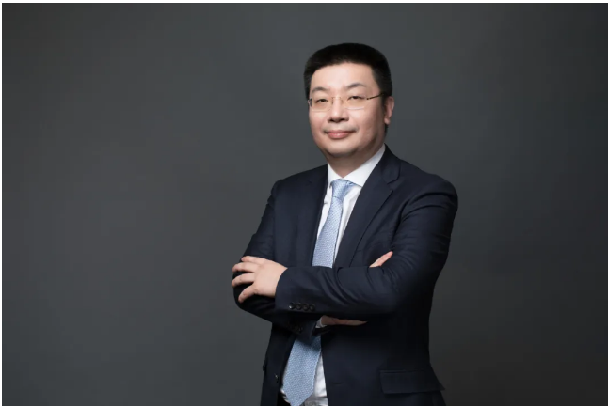
抓住那些“白骨精”
正和岛：首先恭喜您新书《人心红利》出版。为什么会有“人心红利”这个说法？
江南春：分众平常接触的企业家很多。所以对于中国经济，我们有一些体会。
中国今天最大的挑战是什么？我觉得是由原先的“人口红利”变成“人口焦虑”。按目前中国的人口出生趋势，25年后，中国可能只有7、8亿人。
人口、流量红利结束了。所以大家感叹生意难做，就像阿里巴巴参谋长曾鸣教授说的：“容易赚的钱没了，往后大家都得做更辛苦的事。”
许多行业进入存量博弈。这时，大家的第一个想法可能都是率先“以价取量”，争先恐后降价。这种做法一开始奏效，但杀到最后，终究是量价齐杀，利润越摊越薄，甚至大面积亏损。
但与此同时，我们也看到另一股力量：品牌聚集度越来越高。比如白酒行业总量没有上升，但茅台、五粮液、泸州老窖、洋河、郎酒、剑南春等头部企业依旧迅猛，业绩持续攀升。
这一切，其实正是“人心”红利！
现在有个概念叫“算法驱动”，但我认为技术、流量、精准分发这些都还只是“术”。
真正的“道”是人心。算准人心、让品牌在消费者心智中牢牢驻扎，才是更高级的算法。
所以现在每个企业、每个人必须回答的一个问题是：
自己与众不同在哪？别人选择你，而不选择其他人的理由是什么？
正和岛：那么在这种背景下，该重点抓住哪些人的“人心”？又该怎么做？
江南春：刚才我们说人口增长的红利已经结束，但“人心红利”正在展开；流量红利正在结束，所谓“精神”的红利正在展开。
为什么这么说？中国现在已经有2.5亿的中产阶层，到2025年将出现5亿“新中产阶层”。这个人口已经远远超过美国的总人口。
在这种新消费时代，花钱对很多人来说，已不再是为了解决温饱，而成了一种对生活品质、精神愉悦的追求。
所以更具象地说，今天中国“消费升级”的原点人群是哪些？大概是20-45岁间，喜欢高品质、追求潮流的那些人。
说白了就是两个族群：Z世代和中产人群。
第一个族群是95后和00后为代表的Z世代。这些人的语言模式是，“不能买买买的一生不值得一过”“我就是爱装逼，我就是看不惯别人装逼，我要垄断装逼的权利”。
他们更愿意把钱花在这些地方：像化妆品，因为他们认为“颜值即正义”“你美你先说，你丑你闭嘴”；零食，因为“嘴巴不能闲”；自我成长，他们对周游世界、探索未知的需求非常强烈。
第二个族群是中产人群。对他们来说，实用主义的东西已经没什么特别大的需求了，要的是情绪的、氛围的、自我标签化的、很有逼格的，“哥吃的不是一碗面，哥吃的是寂寞”。
就像现在有钱的同志，是不是就一定要大吃大喝呢？不是的，他们要5周减6公斤、30天只吃蔬菜、每周一次轻断食，早上要跑步打卡，还要买樊登读书会，因为在付钱的那一霎那，他们预见了一个更好的自己。
举个我自己的例子，我以前很喜欢去上海的汉源书屋。因为我刚开始做广告时，有一段时间很急躁，但在汉源书屋的那种环境下，我的情绪就很容易沉静下来，让我觉得回到了平静的大学时代：
在一个座落满梧桐树的小街道旁，在落地玻璃窗边，在某个午后到里边喝一杯茶，那里有很多旧上海时期的打字机、旧钢琴、旧沙发。
我就坐在一个上世纪30年代的沙发上，喝着一杯普洱，看《东欧戏剧史》，仿佛回归了我想要的生活。
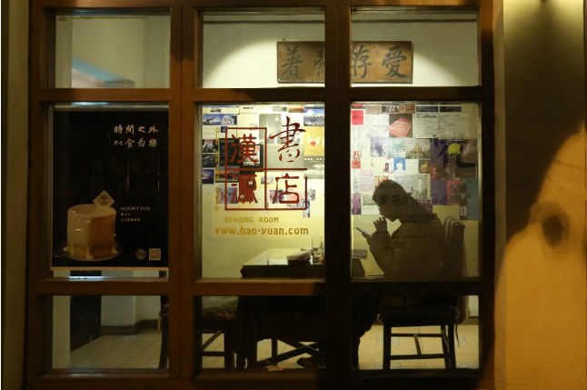
所以可以看到，目前中国消费最重要的核心关键词就是“悦己消费”。两三亿中产阶层群体，我称之为“白骨精”人群，有能力的“白领、骨干、精英”。
他们的消费心理是不需要低价，要能够带来心理满足感——不要跟我谈刚需，要有格调和品位，能体现我是什么样的人。
这些人只愿意把时间浪费在“美好有趣”的事物上。
你花1000亿元，也抹不掉“农夫山泉有点甜”
正和岛：在您所说的这种“消费者主权”“人心红利”时代，企业的竞争力该从哪里来？
江南春：我自己所理解的“人心红利”的另一个意思是，今天中国的商业战争逻辑改变了。
过去40年中，中国商业战争的核心要素发生了3次重大改变：
改革开放初期，短缺经济，最早的红利叫制造能力的红利，你能造出别人没有的东西，你就成了。所以那时首富都在广东，因为广东人什么都能造、什么都能模仿。
后来是渠道红利。浙江人越来越厉害，像宗庆后先生，他可以把一瓶水、一瓶营养快线卖到中国600万个网点，卖给中国的千家万户。于是他就成了首富。
10多年后，大家发现天猫、京东出来后，上面什么都有。买一瓶水有很多选择，买一辆汽车也有多种选择，渠道端同质化，供应端变成过剩化。这就意味着消费者主权时代到来了。
这时商战的根本就是：打赢消费者心智之战。
为什么钟睒睒先生成了中国首富呢？不仅因为产品好，很重要的原因是他把“农夫山泉有点甜”的认知牢牢地印刻在消费者心智中。一旦口渴，就想起“农夫山泉有点甜”。
现在你花1000亿元也不能把这句话从消费者心智中抹去了。
所以，真正的竞争已经从生产端，到渠道端，最终到了心智端。谁抢占了人心的红利，谁就赢得了市场的话语权。
正和岛：有哪些比较经典的新商业案例？
江南春：像妙可蓝多。它当年准备进军奶酪棒市场时，竞争对手是一个法国品牌——百吉福。
百吉福当时已经在中国做了10年的奶酪棒了，10个亿的营收，但这10年间就没打过什么广告。
妙可蓝多当时既做牛奶，又有奶酪。它的董事长柴琇就下了一个决定：牛奶做不过蒙牛、伊利，最佳的竞争时间窗口已经过去了，而消费者对奶酪的认知还没有形成，倒不如集中资源做奶酪棒。
所以2019年很多人都能在电梯口听到改编版的《两只老虎》，“妙可蓝多，妙可蓝多，奶酪棒，奶酪棒，高钙又营养，陪伴我成长”。很多小朋友就在电梯口跟着唱，最后他们都要吃这个奶酪棒。
妙可蓝多凭借这招，两年销量超过了百吉福，成为中国第一大奶酪公司，市值也因此从20多亿涨到了200多亿。
但在这个过程中有一点要注意，打仗是讲时间窗口的，来晚了就没你啥事了，所以要抓住时间窗口“饱和攻击”。
现在创业者的时间窗口越来越短了，可能只有3-6个月。大家看到你赚钱了，不会有人放过你的，就像鲨鱼闻到了血腥都往你这儿游。
当你在时间窗口内却没有去“饱和攻击”时，就是在“裸奔”，没有意识到在黑暗中有多少双眼睛在自己身上“打磨”着。
所以新物种的崛起一定有惊险一跃，必须先在人们心中占据关键词，一旦先入为主就等于直接关掉了别人进入消费者心智的通路。
就像孙正义说的，要做遥遥领先的第一，否则失去利润只是时间问题。
正和岛：这样一来，头部企业势必将攫取绝大部分的利润。市场中的那些“新玩家”、新品牌，又该怎么做？
江南春：由于人们的心智容量是有限的，总是“数一数二”，所以从红利角度来说，肯定是头部红利，像茅台、金龙鱼、农夫山泉、海天酱油。
今天我们能想象有人突然把这些企业干掉吗？这种可能几乎不存在。但是不是其他人就活不下去了呢？也不是的。
因为这个市场越来越细分了，可以从别的角度杀进来。比如简爱酸奶是无添加的酸奶。市场上有这么多酸奶，简爱酸奶说添加了复原乳、添加了香精的就不是简爱。它的标签是清洁，只有水、乳酸菌、生牛乳，其他没了。你要是家长，听完后会不愿意给孩子吃这个东西吗？
所以简单来说，现在创业就是去开创一个新的细分品类，并成为这个品类的老大。
再比如元气森林，开创了“0糖0脂0卡”的果味苏打气泡水新品类。我问它的创始人唐彬森是怎么把元气森林做岀来的？
他说先是把几十种饮料反复在互联网上测试，最后发现“燃茶”和元气森林的概念很好，试销了两三亿时他觉得元气森林会“爆”，就在分众上饱和攻击！
它一句广告语出去，张雨绮问大家：有没有好喝又不会长胖的饮料呢？有，0糖0脂0卡，元气森林苏打气泡水，好喝又长不胖。
1年多前，中国有多少人知道元气森林呢？只有一个小群体。今天它“出圈了”，成为几亿人都知道的广谱认知，销量也就迅速从2.6亿元跑到几十亿元。
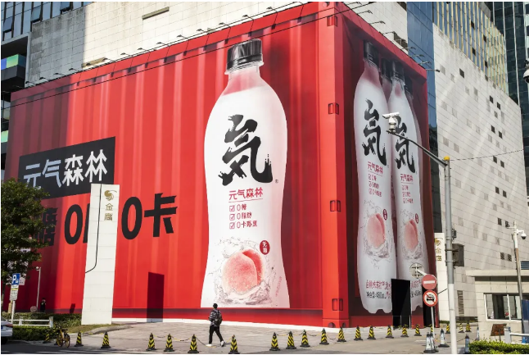
品牌才是持续免费的流量
正和岛：在抢夺“人心”这方面，您有哪些经验可以分享？
江南春：现在很多人都把品牌广告当作成本项看待。其实广告的本质是挣钱的。如果你做了广告没挣钱，那是没做对广告。
我认为，一个占据用户心智、有效的定位，通常是非常口语化的句子。德国哲学家海德格尔说：“言语大于语言”。口语的力量远远大于文字的力量。
如果广告语不够口语化，那么播出去后，传播路径也很容易被切断，就像断了一条腿一样。
比如，开长途车或晚上加班，怎么提神？如果接“困了累了喝红牛”就很顺，但要是接“你的能量超乎你的想象”就很奇怪，人们通常不会这么讲。
当年红牛这句“困了累了喝红牛”多经典，为什么就放弃了呢？结果东鹏特饮一句“困了累了喝东鹏特饮”，就使红牛把40亿市场份额拱手相让。
一句广告语好不好，不仅要易记易懂易传，还需要满足3个要求：顾客认不认、销售员工用不用、竞争对手恨不恨。
顾客认不认？像五粮液“畅想美好人生”、青岛纯生“鲜活人生”，它们都没有形成条件反射。
员工用不用？有没有人说，我们今天喝酒一定要喝点儿五粮液，它可以帮你畅想美好人生，有这么劝酒的吗？这个销售肯定要被炒掉的。
对手恨不恨？五粮液是干什么的？畅想美好人生。哥们儿，你慢慢畅想吧。别人是没感觉的。
所以你会发觉，广告语怎么写非常重要。它既是产品的优势点，也是与对手的差异点，更是消费者的痛点，必须“三点合一”。
正和岛：在这方面，企业比较容易陷入哪些误区？
江南春：我认为至少有两种“陷阱”：
第一个是，以为刷屏可以持续复制。大家好像觉得互联网极度发达了，只要做一个极致爆品，酒香不怕巷子深，有口碑就能一传十、十传百，就可以把广告都去掉了。这是一种幻觉。
比如百雀羚当年做出刷屏3000万的文章，但第二次刷屏在哪里？这种爆火是偶然而不是必然的，就像“烟花”放完后就消失了。
或者说做了一个娱乐节目，热度很高。请问《乘风破浪的姐姐》做得好不好？但如果你跟进做第二次浪姐，还好不好？没人知道，它是很难复制的。或许你第二次就找不到曾经的那个浪姐了，浪姐就变成另一个姐了。
现在流量红利结束了，信息量大到像进入了银河系。请问你自己做一个极致性价比的东西后，在银河系能否被看见。如果被看见，竞品是不是马上可以模仿，从而劫持你的流量？
但是品牌就不一样了。品牌就是去打造出差异化价值，并把它固化成一种不假思索的选择。
还有一个误区是，许多人宣称流量是一切生意的本质。大家觉得投流量广告，别管投多少钱，最后可以看到点击的结果，立刻能带来销量；但品牌广告不行，不是一两周或者一个月就能见效的。所以大家把大多数钱都转到流量广告去了。
为什么我说这个逻辑是不对的呢？实际上，你会发觉流量广告只是解决了买和低价买的问题。但是，今天他可以因为低价尝鲜买了你的品牌，明天也就会因为别人给了更低价转身去尝试别人。
拉流量、搞促销都是短期见效的，解决不了长期的生意发展，而品牌广告解决的是要不要爱它、为什么要爱它。
有次我开玩笑说，流量就像情人，她撩拨了你的情绪，你一时兴奋发生了一次艳遇，给了你短暂的快感，但过后你也就不记得了。
而品牌是你的老婆。你跟你老婆一定是经过一段时间的谈恋爱，有过共同的认知后，两人情投意合才结婚的，而且你追到你老婆肯定要花不少钱、花了很多代价，但一旦结婚，你们的关系是很长久的。
所以真正到最后来看，品牌才是持续免费的流量，而流量只是品牌赢得人心的结果。
像淘宝为什么有流量，因为它是“万能的淘宝”，什么东西都买得到；京东为什么有流量，因为你脑海里有“早上买、下午就能到”的认知；再比如你想找一个超级便宜的购物平台，你立马就找拼多多了。
那又该怎么引爆品牌呢？就像凯度中国区首席执行官暨BrandZ™全球总裁王幸所说：对于广告主和品牌而言，通过“双微一抖一分众”引爆品牌，将成为未来传播的最有效范式。
她认为，虚拟世界主要靠“双微一抖”，现实世界主要靠分众。因为你总要回家、上下班、去商场电影院，在这些消费者必经之路和核心生活场景中，让品牌反复触达消费者。这是引爆一个品牌的有效方法。
做企业的本质，一场哲学级的洞见
正和岛：您觉得，分众的终局在哪里？
江南春：这些年，可能是因为我年龄上来了，45岁后，我就越来越觉得，人生为一件大事而来。
这次新冠疫情刚暴发时，我同事跟我说，他担心疫情后广告业会受到重创。我当时只说了一句话：你有杂念了。
所谓杂念，就是你心里一直担心会出现什么问题，因此无法坚定地去做。而一旦有了这个杂念，你就一定会完不成的。
现在我跟同事说得最多的是，分众不应该把营收和市值当成终极目标。价值创造远远比市值更重要。
帮助中国企业、品牌从同质化走向差异化，从价格战走向价值战，从制造驱动、渠道驱动到品牌驱动，助推中国品牌崛起。这是我们最大的机遇和商道。
比如大家看着看着广告，就能越来越接受打车要用滴滴、吃饭要用美团饿了么、买二手车想起瓜子、要喝个饮料想起“0糖0脂0卡”，成为人们生活方式改变的风向标。
正和岛：听说，您现在依然每年拜访上千个客户，工作时间是早8点到凌晨1点。明明已经财务自由、分众市值也都在1400亿左右了，何必这么拼呢？
江南春：以前是早8点到凌晨1点，现在通常是早8点到凌晨2点，因为年纪大了容易失眠。
直到今天，我确实还是每年走访上千个客户，主要的休息时间一般在飞机上，这个节奏我已经很习惯了。这让我保持对市场的直接体感！
有人认为这样做很痛苦。但我觉得这是一种享受。回过头看，我觉得安德烈·纪德的一句话和我的感受最为贴近，“为了使自己对生活发生兴趣，我们曾经付出了多大的努力”。
我喜欢这句话，它从本质上道出了我们奋斗的意义。因为有乐趣，才会通宵达旦、沉浸于此，乐此不疲。
我在公司里经常跟分众的同事讲，要把自己的工作当成一个作品，要扪心自问，你的作品什么水平，拿得出手吗？
在兴趣或者说理想，通过自己的全力以赴而得以实现的过程里，那种或喜、或悲、或满足、或壮烈的生命强度，是有极大的魅力的。
什么叫高潮？
有一次，我跟蔡志忠老师在中国台北见面聊天。他说他在西溪湿地画一幅漫画，他就一个人坐在工作室里，旁边一堆馒头，他可以两三天不动，就在那边画，其他什么都不干。
我说我以前是写诗歌的，我完全理解。以前我写诗时，只感觉到诗歌天生就是存在的，只是通过我作为一个介质，在那个时间通过我的身体流淌出来。
包括现在我帮客户去创造一个新的品牌理念，或者找出一个新的竞争差异点，我能一晚上沉浸在其中，只觉得这是颅内高潮。
那种快乐是许多人所不能理解的，他们只会觉得这个人好苦好累，但其实有什么苦的，这是一件很高潮的事情。
正和岛：您最近有深度阅读哪本书吗？
江南春：最近我正好隔离10多天，就把书架上的好多书都读了一遍。
很多年前速读过的一本书，重新给了我很大的体会，就是康纳曼的《快思慢想》。这本书对理解人的认知非常重要。
康纳曼说人脑中有两个系统：系统一、系统二。系统一是直觉反应，2+2=4，这是直觉反应，不需要动脑筋；系统二叫理性思考，29×39是多少，你反应不出来的，你要开动脑筋好好算一算。
系统一不费脑力，系统二很费脑力。绝大多数时间，人们是用系统一来处理、判断世界的，大多数时候靠直觉，是条件反射。
他做了一个实验，如果眼前老是闪过一个词叫eat（吃），几分钟后让你填词，“so_p”中间该填什么？基本上你会填soup（汤）。为什么？因为你老是看到“吃”，一填就会填成它。
如果前段时间老看到wash（洗澡），即便是无意识地看到这个词，再给你“so_p”，你就会填成soap（肥皂）。
所以最后康纳曼说，人不是理性的动物，要使人们相信一个概念或者一件事物最好的方法，就是4个字“不断重复”，因为人类根本分不清楚什么是真相、什么是熟悉感！熟悉了就认知放松了，就会做出轻易而简单的判断。
重复性会引发认知放松的舒服感、熟悉感。当一个信息反复出现却没有带来不好的结果时，就会变成一个安全的讯号。时间长了，安全的就是好的，熟悉了就容易喜欢。这就是心理学上讲的曝光效应。
为什么我看了这本书特别有体会呢？品牌传播赖以生存的基础理论其实就是《快思慢想》。
品牌传播不就是这个道理吗？受众的本质在于遗忘，宣传的本质在于重复，品牌就是要通过重复来对抗遗忘。
比如当你最近老听到妙可蓝多奶酪棒的歌时，你跑到超市就特别容易看到妙可蓝多，你脑海里没有时就不容易看到。
而且当它的出现没有给你带来不好的后果时，你慢慢地就会对它产生信任感、安全感、熟悉感，最终你会发现购买它的概率就上升了。
所以我一直说，事实是什么固然重要，但更重要的是消费者认为的事实是什么。认知比事实更重要，认知才是真正的事实，而且认知一旦形成，就很难改变了。
正和岛：最后一个问题，您希望外界怎么评价您？
江南春：李善友老师写过一篇文章《人生为一件大事而来》。里面有两个问题，我很认同，问自己：

这个世界由于你的存在，会有什么不同？
假如你消失了，这个世界会有什么损失？
做企业这么多年，我现在的心态已经很平静，最期待的是创造作品，以后可以给别人讲讲当年的故事——“你现在穿的、用的这些品牌，都是我推的”。
甚至是50、60年后，自己的墓碑上可以写上“中国成功的品牌，大多数都是这个人推的”。
我觉得，有这个评价，不枉此生了。

